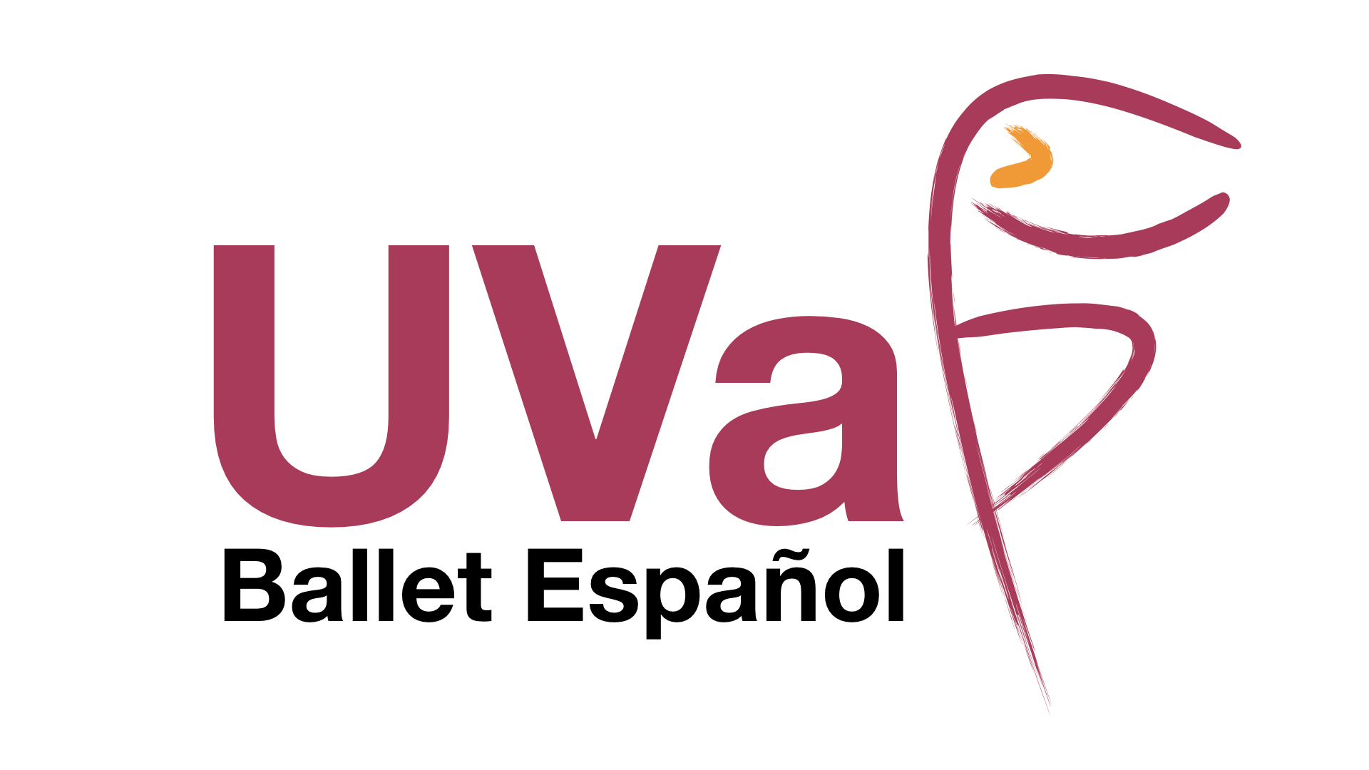 | Solicitud de Audición  Ballet Español  Universidad de Valladolid

Nombre y apellidos
Edad
Estilos de danza para la audición  (marca con X) |  | Flamenco |  | Folklore
 |  | Escuela Bolera |  | Danza estilizada
Teléfono
e-mail
Estudios de danza
Vinculación con la UVa

Enviar esta solicitud al correo: ballet.aula.danza@uva.es

Aviso legal: Los datos recopilados en este formulario tendrán como único objetivo la realización de las actividades del Ballet Español de la Universidad de Valladolid. A los efectos de la protección de datos y el RGPD, consulte protección de datos en la UVa.

Disposición de género: En coherencia con el valor asumido de la igualdad de género, y de conformidad con el artículo 14.11 de la Ley Orgánica 3/2007, de 22 de marzo, para la igualdad efectiva de mujeres y hombres, todas las denominaciones que, en virtud del principio de economía del lenguaje, se hagan en género masculino inclusivo en este documento y referidas a titulares o miembros de órganos o a colectivos de personas, se entenderán realizadas tanto en género femenino como en masculino.

